**Basis Onderwijs Arrangement (BOA) Were Di Drie**

Dit Basis Onderwijs Arrangement is een globale beschrijving van de dagelijkse praktijk binnen Were Di Drie. Ieder leerjaar heeft binnen Were Di Drie in detail zijn eigen invulling, we proberen in deze beschrijving de rode draad te beschrijven die op geheel Were Di Drie van toepassing is. Het geeft aan hoe we onze onderwijsvisie handen en voeten geven.

**Wie kom je tegen bij Were Di Drie?**

**De leerling:**

* Leerlingen die onderwijs volgen binnen Were Di Drie hebben Basis-, Kader-, of Gemengd-Theoretisch niveau.
* Leerlingen die onderwijs volgen binnen Were Di Drie hebben hier bewust voor gekozen.
* Leerlingen die onderwijs volgen binnen Were Di Drie zijn op basis van de bij aanmelding beschikbare gegevens geschikt bevonden voor deze vorm van onderwijs. Er wordt vanuit gegaan dat zij leerbaar zijn in samenwerken, reflecteren op eigen gedrag, zelfstandig werken in een omgeving met ruis, plannen van eigen werk en het nemen van initiatief.

**De Teamleider**

* Er zijn binnen Were Di Drie twee Teamleiders werkzaam: één voor de onderbouw, en één voor de bovenbouw.
* Samen zijn ze verantwoordelijk voor de aansturing van het team Were Di Drie.

**De Coach:**

* Docenten binnen Were Di Drie noemen zichzelf coach, vanwege de rol die ze hebben in het begeleiden van de leerlingen.
* Iedere coach die werkzaam is binnen Were Di Drie heeft die keuze bewust gemaakt. Ze onderschrijven de manier van werken op Were Di Drie.
* De coach binnen Were Di Drie mag door leerlingen worden aangesproken bij de voornaam. Enerzijds omdat coaches en leerlingen voortdurend met elkaar te maken hebben en men elkaar goed kent. Anderzijds om de drempel voor leerlingen tot contact leggen met de coach zo laag mogelijk te houden.
* De coach begeleidt de leerlingen bij het maken van al het dagelijkse werk. Hij doet dit door vooral veel open vragen te stellen aan de leerlingen waardoor ze gedwongen worden op eigen werk en gedrag te reflecteren.
* De coach draagt actief bij aan een positief werkklimaat op het Were Di Drie-plein, door het goede voorbeeld te geven, leerlingen te stimuleren tot goed gedrag, en indien nodig te sanctioneren.

**De Mentor:**

* Alle coaches binnen Were Di Drie zijn tevens mentor van een aantal leerlingen. Dit aantal hangt af van de aanwezigheid van de coach op het Were Di Drie-plein (een part-timer heeft minder mentorleerlingen dan een full-timer)
* Als mentor bewaak je voor jouw mentorleerlingen de totale ontwikkeling van het kind. Je bent het eerste aanspreekpunt voor je mentorleerlingen en hun ouders. Je bent ook aanspreekpunt als collega-coaches meer willen weten over jouw mentorleerlingen.
* Als mentor heb je wekelijks contact met je leerlingen om te kijken hoe zij zich ontwikkelen. Dit kan zijn tijdens werktijd, tijdens het wekelijkse mentoruur of buiten het lesrooster van de leerling om.
* Aan het einde van iedere periode (er zijn 6 periodes in een schooljaar) heb je een intensief gesprek met elk van je mentorleerlingen. In dat gesprek worden de behaalde resultaten bekeken en wordt de leerling in reflectie gebracht op het proces van de afgelopen periode. Er worden tevens leerdoelen vastgesteld voor de komende periode.

**De Expert:**

* Iedere coach binnen Were Di Drie is tevens expert. Dat kan zijn in een vak (bijvoorbeeld wiskunde), in een domein (bijvoorbeeld Mens & Natuur), of een andere kwaliteit die die coach bezit (bijvoorbeeld computervaardigheid of techniek).
* De expert dient binnen zijn / haar expertise als informatiebron en aanspreekpunt voor de leerling en de collega-coaches.
* De expert kan gebruik maken van zogenaamde workshops om een grotere groep leerlingen iets te leren.
* De expert zorgt waar nodig voor een doorlopende leerlijn binnen de 4 leerjaren van Were Di Drie.

**De Opdrachtgever:**

* Bij iedere prestatie (project) die leerlingen maken hoort een opdrachtgever.
* De opdrachtgever geeft bij de start van de periode aan wat hij verwacht aan opbrengst over 5 weken werk.
* De opdrachtgever beoordeelt in een eindgesprek de geleverde prestaties. Hij maakt daarbij een onderscheid tussen het gemaakte product, en het kennisniveau van de leerling.
* Meestal zijn de coaches / experts binnen Were Di Drie tevens de opdrachtgever van de prestaties. Soms wordt er ook gewerkt met een opdrachtgever van buitenaf.

**De Native Speaker:**

* Er zijn verscheidene vrijwilligers werkzaam bij Were Di Drie als Native Speaker. Dit zijn mensen die een andere/tweede moedertaal hebben en die leerlingen helpen bij hun spreekvaardigheid in de Moderne Vreemde Talen (FA-EN-DU).

**De mediatheek-medewerkers:**

* Er zijn verscheidene vrijwilligers werkzaam in de mediatheek van Were Di Drie. Ze zorgen voor het categoriseren van het mediamateriaal en helpen leerlingen bij het kiezen van juiste informatiebronnen.

**De onderwijsleersituatie: stamlokalen en het Were Di Drie- Leerlandschap**

Er is een verschil in de onderwijsleersituatie van leerjaar 1 enerzijds en leerjaar 2,3 en 4 anderzijds.

**Leerjaar 1** zit nagenoeg alle onderwijstijd in een grote ruimte die alleen gebruikt wordt door hen: de stamruimte van leerjaar 1. De ruimte is in twee te delen waardoor deze ook op verschillende manieren in te zetten is, bijvoorbeeld als stilteruimte en een overlegruimte. Het idee achter deze opzet is dat de leerlingen in leerjaar 1 zich rustig de werkwijze eigen kunnen maken in een veilige gesloten setting.

Het rooster van Were Di Drie is voor **leerjaar 2,3 en 4** opgedeeld in twee delen:

* **het werken in leerjaargroepen in stamlokalen (lesuur 1,2 en 6,7)**

Tijdens deze uren zitten de leerlingen met hun jaargenoten bij elkaar in een vast lokaal. De mentor is er in deze uren bij om de leerling te begeleiden met het werk dat op het rooster staat.

* **het werken in het open leerlandschap (lesuur 3,4,5)**

Het idee achter het leerlandschap is dat leerlingen de plek zoeken die past bij hun manier van werken of het soort werk waar ze op dat moment mee bezig zijn. Leerlingen kunnen dus in grote mate zelf bepalen waar ze werken. Tijdens deze uren zitten leerlingen van leerjaar 2 t/m 4 door elkaar.

De leerlingen kunnen binnen het leerlandschap kiezen voor werken in de volgende **themalokalen**:

- het Mens&Maatschappij-lokaal (Economie, Aardrijkskunde, Geschiedenis, Maatschappijleer)

- het Wiskunde-lokaal (wiskunde, rekenvaardigheden)

- het Mens&Natuur-lokaal, (Biologie, Natuurkunde, Scheikunde)

- het Talen-lokaal, (Nederlands, Engels, Frans, Duits)

- het Tekenlokaal

- het Technieklokaal

- de Mediatheek voor bronnenraadpleging,

- de ‘green-screen-kamer’ voor het opnemen van filmpjes.

- de Projectkamers voor kleine groepen met een specifieke opdracht zoals het afnemen van een interview of het bekijken van een documentaire.

Al deze werkplekken liggen op of aan het ‘stilte-plein’, een grote werkplek waar leerlingen zelfstandig kunnen werken. De ruimtes dienen als **‘rijke leeromgeving’** en zijn voorzien van bij het thema passende materialen. Daarnaast is in het themalokaal meestal de bijbehorende **expert** aanwezig, zodat leerlingen er met hun vragen terecht kunnen.

Binnen het leerlandschap heeft iedere Were Di Drie-leerling beschikking over een **laptop**. Op die manier is de leerling niet gebonden aan een vaste plaats voor het gebruik van internet of internet-gerelateerde programma’s en kan het digitaal verwerken van informatie in feite op iedere plaats gebeuren.

Daarnaast wordt ook de **buitenwereld** nadrukkelijk bij het leerlandschap betrokken. Bijvoorbeeld door het maken van excursies, het afnemen van interviews bij bedrijven, of het uitvoeren van een opdracht bij een basisschool. De gedachte hierachter is dat hoe meer het leren in de ‘echte context’ plaats vindt, hoe makkelijker leerlingen intrinsiek te motiveren zijn. Ze leren niet voor ooit, maar kunnen het geleerde meteen toepassen.

**Periodisering Were Di Drie**

Ieder schooljaar start met een introductie van 1 of 2 weken.

Daarna is het Were Di Drie schooljaar verdeeld in 6 periodes. Per periode wordt er 5 weken het vaste weekritme gehanteerd. Iedere 6e week is de Vertraagde Week (week waarin de resultaten van de 5 voorliggende weken worden geoogst en gevierd).

**Wanneer werken de leerlingen aan wat: het Weekritme**

Bij het leerlandschap hoort een rooster dat het maken van keuzes door leerlingen mogelijk maakt. Were Di Drie maakt gebruik van een vast weekritme per leerjaar. In het weekritme wordt in ruime kaders aangegeven waar de leerlingen aan moeten werken. Binnen die kaders hebben de leerlingen keuzemogelijkheden: waar ze willen werken, waaraan ze willen werken en hoelang, en met wie ze willen werken.

Het spreekt voor zich dat op het ene moment de kaders ruimer zijn dan de andere keer. Gezamenlijke activiteiten als Sport&Bewegen liggen bijvoorbeeld voor een heel leerjaar vast, daar valt (in ieder geval qua tijd en plaats) weinig te kiezen. Terwijl bij het werken aan bijvoorbeeld BIT1 (een van de gekozen prestaties) de kaders veel ruimer zijn.

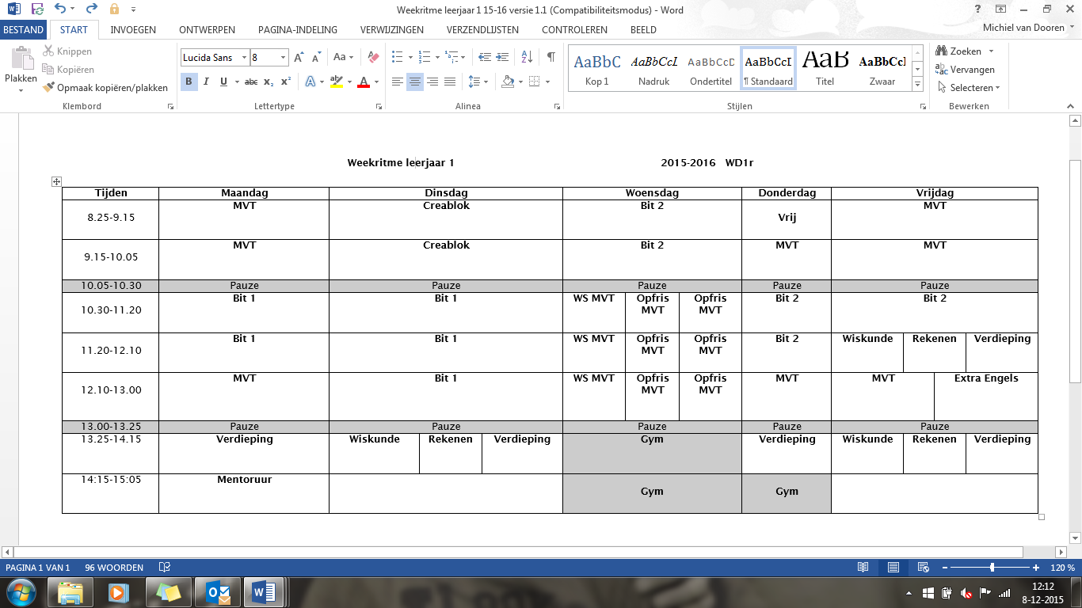

Hierboven zie je een voorbeeld van het weekritme voor leerjaar 1. De gebruikte termen houden het volgende in:

**BIT1**: werken aan prestatie 1, meestal in drietallen.

**BIT2:** werken aan prestatie 2, meestal in drietallen.

**MVT**: werken aan de Moderne Vreemde Taal die die periode centraal staat. (Engels/Frans/Duits)

**Verdieping**: werken in stilte aan een zelfgekozen onderwerp. Leerlingen die moeite hebben met de basisvaardigheden van rekenen en taal gebruiken deze tijd vaak om dat te verbeteren.

**Creablok:** De leerlingen in de onderbouw maken aan het begin van iedere periode de keuze in welke ‘creatieve discipline’ ze zich die periode willen verdiepen. Ze kunnen kiezen uit tekenen, techniek, drama, creamix (soort handvaardigheid), muziek en dichten. Deze onderdelen worden later verder uitgelegd.

**Gym:** de les Sport & Bewegen.

**Wiskunde:** wekelijks krijgen de leerlingen een workshop Wiskunde om ze de basis van dit vak bij te brengen.

**Rekenen:** Iedere leerling krijgt wekelijks een workshop rekenen. Afhankelijk van het rekenniveau van de leerling is dit meer of minder docentgestuurd.

**Mentoruur:** De mentor neemt zijn / haar mentorleerlingen apart om ze extra te begeleiden in het leren van Were Di Drie vaardigheden zoals reflecteren, plannen, sociale vaardigheden, samenwerken etc.

**Workshop:** De expert neemt een groep leerlingen apart om een groepsinstructie te geven over een specifiek onderwerp. Voor MVT staan deze op vaste momenten gepland. Voor andere ‘vakken’ kunnen ze op ieder passend moment gepland worden.

**Pauze:** de leerlingen van Were Di Drie houden gezamenlijk pauze in de aula of buiten.

**Het weekritme in de Bovenbouw**

In de bovenbouw ziet het weekritme er iets anders uit. Met name het weekritme voor leerlingen met basis- en kaderniveau verandert door het feit dat er ook in de praktijk**sector** (op SG Were Di: Zorg & Welzijn / Handel & Administratie / Techniek Breed) gewerkt wordt.

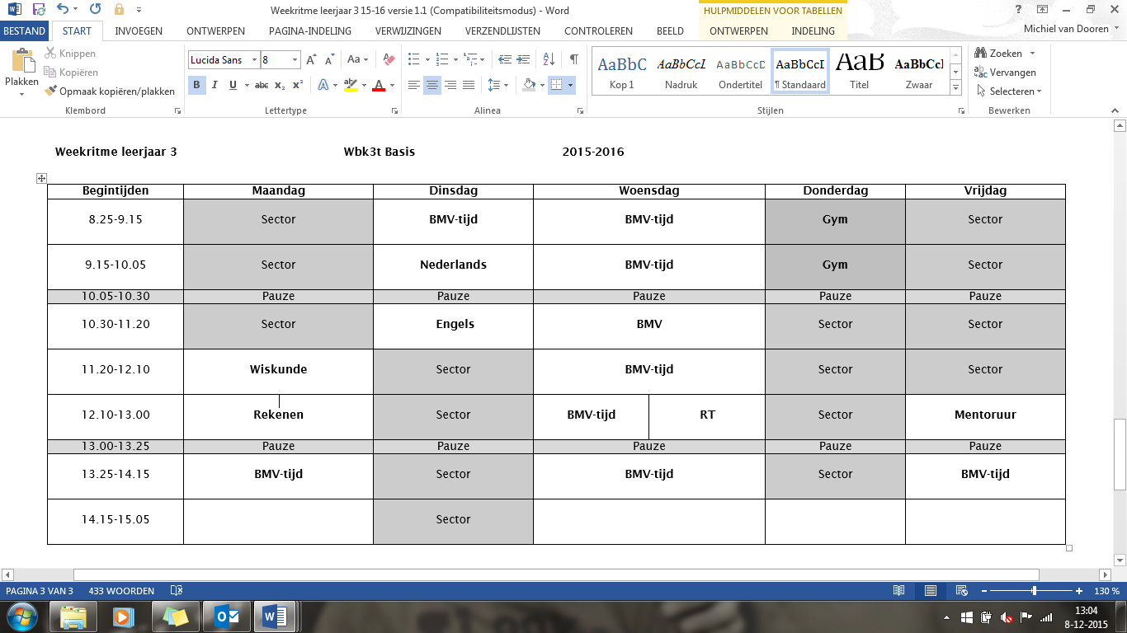

Daarnaast kenmerkt het weekritme zich door de samenvatting van werken aan Bit’s, MVT en Verdieping onder de naam van **BMV.** Ook staan er met het oog op het CSE meer vaste workshops op voor bepaalde examenvakken.

**Vertraagde week: week van oogsten en vieren**

Na 5 weken werken volgt de vertraagde week. In deze week verzilveren de leerlingen de geleverde prestaties. We noemen dit **oogsten** en de leerlingen doen dit door:

* Het eindgesprek met de Opdrachtgever van de gekozen prestatie. Hij beoordeelt het eindproduct en het kennisniveau van de leerlingen.
* Het maken van toetsen. De leerling maakt deze toetsen bijvoorbeeld voor de basisvaardigheden rekenen en taal om deze op niveau te brengen en te houden.
* Het maken van de Repeterende Kennistoets. In deze toets zitten kennisonderdelen van alle vakken van VMBO-Onderbouw
* Het presenteren van de prestaties aan elkaar. De leerlingen presenteren in verschillende vormen de prestaties aan andere leerlingen en soms andere belangstellenden.
* Het deelnemen aan Taaldorp. Tijdens het taaldorp worden de leerlingen met name getoetst op hun spreekvaardigheid binnen de Moderne Vreemde Taal die die periode centraal heeft gestaan.
* Het voeren van het mentorgesprek. Iedere leerling heeft in deze week een gesprek van ongeveer een half uur met zijn / haar eigen mentor over de vorderingen m.b.t. zijn/haar eigen ontwikkeling. De behaalde resultaten worden bekeken, de leerling wordt in reflectie gebracht en er worden nieuwe doelen gesteld voor de komende periode. Dit alles wordt vastgelegd in het Were Di Drie-portfolio. (dit wordt later verder uitgelegd)

Naast het oogsten is er ook ruimte om te **vieren**. Er zijn door andere leerlingen of door de coaches leuke activiteiten georganiseerd waar de leerlingen aan deel kunnen nemen.

De naam ‘Vertraagde Week’ is ontstaan door de hoge mate van reflectie die in deze week plaats vindt. Er wordt als het ware in slow-motion teruggekeken naar al het werk, al het leer- taakgedrag van de 5 voorgaande weken, met als doel te behouden en uit te bouwen wat goed gaat en te verbeteren wat nog niet goed gaat.

De Vertraagde Week kenmerkt zich ook door het weekritme dat bijna individueel wordt vastgesteld. Iedere leerling plant in overleg met de Opdrachtgevers en zijn/haar mentor wanneer de bewuste gesprekken worden gevoerd.

**Hoe plannen de leerlingen hun dag?**

Door de ruimte die het weekritme geeft werkt iedere leerling aan zijn eigen taken en leerpunten. Om ervoor te zorgen dat een leerling overzicht houdt over zijn taken maken ze gebruik van een **dag-, week- en periodeplanningen**. Welke planning door welke leerling gebruikt wordt verschilt naar de planningsvaardigheden van de leerling. Bij de start van leerjaar 1 wordt dagelijks een dagplanning gemaakt, naarmate een leerling vordert binnen Were Di Drie kan er gewerkt worden met een planning over een grotere tijdseenheid.

Voorbeeld van een ingevulde dagplanning:

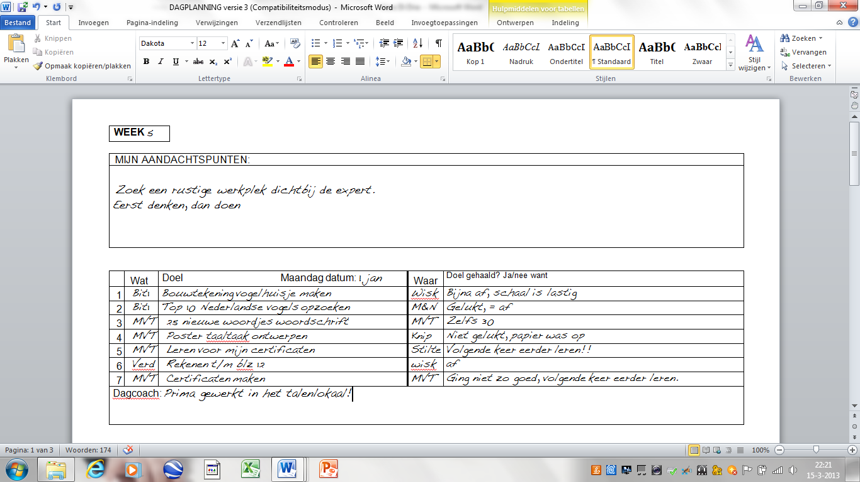

De dagplanning wordt aan het begin van iedere dag ingevuld met hulp van een coach. Die geeft tips over het juist omschrijven van doelen, het kiezen van een juiste werkplek, en het maken van slimme keuzes. Daarnaast geeft de coach aan of er bijzonderheden zijn waar de leerlingen die dag rekening mee moeten houden.

Aan het einde van de dag reflecteert de leerling op zijn eigen werk. Heeft hij de doelen gehaald die hij zich had gesteld, en zo nee, waarom niet?

De dagcoaches kunnen de dagplanning ook gebruiken om tips (wat kun je verbeteren) en tops (wat gaat al goed) op te schrijven voor de leerling.

**Waar werken de leerlingen aan: de prestaties**

De basis van waaruit de leerlingen leren ligt besloten in de prestaties. Deze prestaties zijn geschreven door de teamleden van Were Di Drie. Deze moeten voldoen aan een aantal criteria:

* De prestatie moet vakoverstijgend zijn. Hij moet (deels) passen binnen de curricula van deze vakken. Veel prestaties vinden hun oorsprong in de VMBO-kerndoelen.
* De prestatie moet voldoende complex zijn om tegemoet te komen aan de zone van naaste ontwikkeling. (niet te makkelijk, maar ook niet te moeilijk)
* De prestatie moet voldoende uitgebreid zijn zodat er door drie leerlingen 5 weken aan gewerkt kan worden. Samenwerken moet mogelijk zijn.
* De prestatie moet zo ‘echt’ mogelijk zijn, door er bij voorkeur een externe opdrachtgever aan te koppelen of leren in de buitenwereld aan te moedigen.
* De prestatie moet uitdagend zijn. Leerlingen moeten door de omschrijving geprikkeld worden om er mee aan de slag te gaan.
* De prestatie moet zo omschreven zijn dat er voldoende ruimte is voor eigen invulling door de leerling. Creatieve oplossingen moeten gestimuleerd worden.

Per periode werken de leerlingen van de Onderbouw aan twee prestaties (BIT1 en BIT2). Zij kiezen deze uit een verzameling van ongeveer 25 prestaties die horen bij het thema van de periode. Er zijn twee verschillende thema’s, te weten:

* Mens en Natuur
* Mens en Maatschappij

Ieder thema komt in een schooljaar twee keer voorbij. (2 x 3 thema’s = 6 periodes)

In de Bovenbouw zijn de prestaties ook gekoppeld aan deze thema’s, echter het vakkenpakket dat dan gekozen wordt is leidend voor de diversiteit in keuzes. (bijvoorbeeld een leerling met Biologie in zijn / haar vakkenpakket kiest meer prestaties in de richting Mens en Natuur dan een leerling met Economie. Die zal vaker met prestaties in het thema Mens en Maatschappij te maken krijgen.)

Het aantal prestaties dat gedaan moet worden in de Bovenbouw kan oplopen tot 4 per periode, afhankelijk van het niveau van de leerling.

Hieronder volgen enkele voorbeelden van prestaties:

__________________________________________________________________________

Prestatie leerjaar 1 Mens en Natuur

**

***I’m lovin’ it!***

*Eten van de Mc Donalds, heerlijk! Al 35 jaar kunnen we genieten van dit fast-food restaurant. Even geen zin om te koken? Niet erg de Mc Donalds is vlakbij! Of die Big Mac nu heel goed voor is ons daar letten we eigenlijk niet op. Maar hoe zit dat nu eigenlijk? Hoe erg is het om iedere dag bij Mac Donalds te eten? Of is het eigenlijk helemaal niet erg? Kijk de film ‘Super Size Me’ en onderzoek of het eten bij de Mac Donalds wel echt zo slecht is als wordt beweerd.*

*Product:* ***Maak voor een tijdschrift een paginagrote advertentie voor of tegen Mc Donalds.***

*Denk aan: ontstaan Mc Donalds – rondleiding bij Mc Donalds – Ronald Mc Donalds kinderfonds – verbranding – vetten – koolydraten – NISB – obesitas – Jeugdsportfonds – calorieën – zout – gevolgen gezondheid – productieproces – omzet.*

_________________________________________________________________________

Prestatie leerjaar 2 Mens en Maatschappij

***2. Doodstraf***

*Saddam Hoessein heeft de doodstraf gekregen. In sommige landen kan dit nog. Welke landen zijn dit en wat vind je daar zelf van? Maak een model van een instrument om de doodstraf uit te voeren. Bedenk bij je presentatie in de vertraagde week stellingen waarover je met het publiek kunt discussiëren.*

*Product:* ***een presentatie met stellingen om over te discussieren, en een miniatuuruitvoering van een doodstraf in uitvoering.***

*Denk aan: verschillende straffen, rechten, criminaliteit, verschillende landen, cultuurverschillen, vormen van de doodstraf, de film Green Mile, gevangenissen, onterechte veroordelingen, eigen mening, Amnesty International.*

__________________________________________________________________________

**Hoe kiezen de leerlingen met wie ze samenwerken aan de prestaties?**

Nadat / terwijl de leerlingen twee prestaties kiezen worden 3-tallen gevormd als samenwerkingsverband. Meestal mogen leerlingen zelf kiezen met wie ze samen willen werken. Vaak gaat dit prima. Soms geeft het echter ook uitdagingen zoals een leerling die buitengesloten wordt, of een samenwerking die keer op keer op ruzie uitloopt. Dan ligt er voor de coach een belangrijke taak om leerlingen te begeleiden in het vinden van een passende oplossing.

Heel af en toe wordt er voor gekozen om de coaches zelf de groepjes te laten formeren om ‘kliekvorming’ in een groep te doorbreken. Het blijft echter sterker om leerlingen op een coachende manier zelf in te laten zien dat goed samenwerken inhoudt dat je dat ook met ‘vreemden’ moet kunnen.

**Hulp bij het samenwerken: het stappenplan.**

Het werken aan een prestatie kan een ingewikkeld proces zijn voor leerlingen tussen 12 en 16 jaar. Wat doe je als eerste, wat daarna en hoe kom je tot een goed eindresultaat? Om onze leerlingen in dit proces te ondersteunen hebben we een stappenplan ontwikkeld. Dit stappenplan vult de leerling samen met zijn groepsgenoten in aan het begin van de periode om het werk voor te structureren. Wat gaan we maken en uitzoeken? Hoe gaan we dat aanpakken? Het is tevens een leidraad waar de leerlingen op terug kunnen vallen gedurende de periode.

Bij de start van de periode laat de leerling met zijn groepsgenoten zijn plan zien aan de Opdrachtgever. Die controleert of het aan de gestelde eisen voldoet. Als het plan is goed gekeurd kunnen de leerlingen het stappenplan gebruiken om de taken te verdelen.

Gedurende de periode past de leerling zijn stappenplan aan als daar aanleiding toe is.

Het spreekt voor zich dat enkel het aanbieden van het stappenplan niet voldoende is om een goed plan en taakverdeling te maken. De coach helpt de leerlingen met het formuleren van de juiste onderzoeksvragen, het vaststellen van de juiste volgorde van aanpakken, het bepalen van de beste informatiebronnen en daagt het groepje uit om te komen met creatieve oplossingen. Leerlingen kunnen tijdens de periode meerdere ‘pit-stops’ aanvragen bij de Opdrachtgever om advies te krijgen.

**De eindbeoordeling**

Aan het einde van de periode, in de Vertraagde Week, wordt de prestatie beoordeeld door de Opdrachtgever. Hij kijkt wat de leerlingen gemaakt hebben van het plan dat ze samen afgesproken hadden in het begin van de periode. Er wordt daarbij een onderscheid gemaakt in de beoordeling van het product dat geleverd wordt, en de kennis die de individuele leerlingen hebben opgedaan door het werken aan de prestatie.

De productbeoordeling gebeurt met een woordbeoordeling, te weten *ontevreden / tevreden / zeer tevreden*. Deze geldt voor de gehele groep. Er wordt gekeken naar de originaliteit, de afwerking en in hoeverre het product voldoet aan de vooraf gestelde eisen.

De kennisbeoordeling gebeurt in het algemeen mondeling in een vraaggesprek of door middel van een presentatie die de leerlingen geven. Dit wordt op het eigen niveau (basis/kader/GT) van de leerling beoordeeld met een *cijfer tussen 0 en 10*.

**De Moderne Vreemde Talen**

De talen Engels, Frans en Duits worden als Moderne Vreemde Taal aangeboden op Were Di Drie. Kenmerkend voor de manier waarop deze aangeboden worden is de ‘onderdompeling’. Daarmee wordt bedoeld dat gedurende de uren MVT op het weekritme de leerlingen zoveel als mogelijk in de doeltaal schrijven, spreken en lezen. Iedere taal heeft zijn eigen curriculum dat gevolgd wordt. Elementen die gebruikt worden zijn:

* Het aanleggen van een eigen woordschrift
* Het werken aan een taaltaak (een prestatie in de MVT)
* Het voeren van gesprekken tijdens het taaldorp (echt nabootsen van buitenlandse taalsituaties). Hierin spelen de Native Speakers een centrale rol.
* Het volgen van workshops voor bijvoorbeeld grammaticale instructie.
* Het oefenen voor certificaten waarmee aangetoond kan worden dat een onderdeel beheerst wordt.
* Het werken in een taalrijke omgeving (voldoende te lezen, kijken en luisteren)

Daarnaast gaan de leerlingen op een aantal vastgelegde momenten het geleerde ook echt toepassen in de praktijk, namelijk via een excursie naar een stad in het buitenland.

* Leerjaar 2 als afsluiting van periode Frans: Brussel
* Leerjaar 3 als afsluiting van periode Duits: Bonn
* Leerjaar 4 als afsluiting van periode Engels: Londen

**Verdieping**

Tijdens verdieping gaan de leerlingen individueel aan de slag met een persoonlijk leerdoel of een persoonlijke leervraag. Het kan zijn dat een leerling werkt aan zijn reken- of taalvaardigheden. Maar het kan ook zo zijn dat een leerling werkt aan een onderwerp naar keuze, bijvoorbeeld het uitsterven van de reuzenpanda. In dat geval geeft de leerling van tevoren aan zijn mentor aan wat zijn onderzoeksvragen zijn en op welke manier hij het aan gaat pakken. Aangezien het om individuele leerdoelen gaat wordt er in stilte gewerkt.

**Creablok**

Onder andere om tegemoet te komen aan de verschillende interesses en talenten van leerlingen is het creablok ontstaan in de Onderbouw van Were Di Drie. Leerlingen kiezen aan het begin van de periode een van de volgende onderdelen waarbinnen ze tot de vertraagde week werken:

* Muziek
* Techniek
* Drama
* Tekenen
* Digitale fotografie
* Dichten
* Dans

**Werken aan hoofd, hart en handen**

Binnen Were Di Drie is het uitgangspunt dat er gedacht wordt vanuit de leerling. Iedere leerling brengt zijn eigen kennis, persoonlijke kwaliteiten en vaardigheden in die hem maken tot de persoon die hij is. Binnen Were Di Drie maken we gebruik van de beeldspraak Hoofd, Hart en Handen. We verwachten van leerlingen dat ze samen met de mentor leerdoelen stellen op die drie gebieden. De leerdoelen zijn per persoon anders, iedere leerling heeft zijn eigen leerroute om tot groei te komen. De leerling wordt in die zin vooral vergeleken met zichzelf en niet met ‘het gemiddelde’ van de rest.

**Hoofd: Kennis**

Door het dagelijks werken aan de prestaties, de Moderne Vreemde Talen, persoonlijke verdieping, creablok, etc doet de leerling kennis op. In eerste instantie proberen we, door de leerling uit te dagen met de eerder geschetste keuzemogelijkheden, aan te sluiten bij de interesse van de leerling. Daarnaast wordt de leerling geacht kennis op te doen die door de expert als noodzakelijk ervaren wordt, bijvoorbeeld om te voldoen aan de kerndoelen of exameneisen.

Of de kennis ook daadwerkelijk eigen is gemaakt door de leerling wordt getoetst door bijvoorbeeld het eindgesprek bij de opdrachtgever van de prestatie, of door toetsing van de vakexpert. Ook wordt er gebruik gemaakt van Repeterende Kennistoetsen om te kijken of leerlingen zich op de verschillende deelgebieden voldoende ontwikkelen.

**Hart: Persoonlijke kwaliteiten**

Uitgangspunt is dat ieder individu zijn persoonlijke kwaliteiten heeft die hij inzet om succesvol te zijn. Deze ‘competenties’ zijn dagelijks onderwerp van gesprek, maar komen nadrukkelijker naar voren tijdens het mentorgesprek in de vertraagde week. De leerling wordt in reflectie gebracht om te zien in hoeverre hij bijvoorbeeld:

* Inlevingsvermogen heeft in anderen
* Zelfdiscipline heeft
* Gemotiveerd is
* Een doorzetter is
* Initiatief neemt
* Creatief is
* Kan omgaan met verantwoordelijkheid
* Zelfkennis heeft
* Zelfstandig is
* Respect heeft voor zijn omgeving

De vorderingen en leerdoelen worden vastgelegd in het Were Di Drie-portfolio, dat iedere periode besproken wordt tijdens het mentorgesprek in de vertraagde week.

**Handen: Vaardigheden**

Door het leren binnen Were Di Drie ontwikkelen leerlingen vaardigheden die ze kunnen inzetten bij het werk. Sommige vaardigheden leren leerlingen al doende, andere worden aangeleerd door specifieke workshops. Waar de ‘hart-competenties’ meer met je ‘zijn / karakter’ te maken hebben, zijn de ‘handen-compenties’ letterlijk vaardigheden die aan te leren zijn. Denk bijvoorbeeld aan:

* Leren plannen en organiseren van je werk
* Leren presenteren
* Leren informatie te vinden op internet
* Leren je gevonden informatie om te zetten in eigen woorden en te structureren
* Leren vaardig te worden met ICT
* Leren communiceren op een manier die past bij de doelgroep waar je mee wilt communiceren, schriftelijk of mondeling.
* Leren timmeren
* Leren leren van je werk
* Leren reflecteren op je eigen werk
* Etc.

**De Were Di Drie-kerncompetenties**

Binnen Were Di Drie werken we met een vijftal kerncompetenties die we er bewust uitlichten omdat ze centraal staan binnen de manier van werken binnen Were Di Drie, en omdat we ze van doorslaggevend belang achten voor de toekomst van onze leerlingen:

* ***Samenwerken*** (de mate waarin je samen met anderen tot leerprogressie kunt komen)
* ***Creativiteit*** (de mate waarin je origineel bent, tot nieuwe oplossingen kunt komen, buiten kaders durft te denken)
* ***Reflecteren*** (de mate waarin je door reflectie je eigen gedrag kunt sturen en tot nieuwe leerdoelen kunt komen)
* ***Zelfstandigheid / ondernemen***: (de mate waarin je zelf de juiste keuzes kunt maken om succesvol te zijn)
* ***Coachbaarheid*** (de mate waarin je feedback van anderen aanneemt en gebruikt ter verbetering van je eigen leerproces of gedrag)

In deze 5 kerncompetenties gaan allerlei andere competenties schuil die op deze manier ter sprake komen. Deze 5 gelden echter als de kapstok om progressie voor leerlingen inzichtelijk te maken en om ontwikkelgesprekken richting te kunnen geven.

Om deze reden zijn de 5 kerncompetenties ook in woord en beeld terug te herkennen in de werkruimtes van Were Di Drie.